使用MySQL Yum存储库在Linux上安装MySQL

<https://dev.mysql.com/doc/> ——>> documentation ->>**MySQL Server 下面的**[MySQL Reference Manual](https://dev.mysql.com/doc/)

下载rpm包的地址：<https://dev.mysql.com/downloads/repo/yum/>

官网安装教程地址：<https://dev.mysql.com/doc/refman/8.0/en/linux-installation-yum-repo.html>

这个MySQL安装方法，如[第2.10节“安装后的设置和测试”中](https://dev.mysql.com/doc/refman/8.0/en/postinstallation.html" \o "2.10安装后的设置和测试) https://dev.mysql.com/doc/refman/8.0/en/postinstallation.html所述，数据目录的初始化是自动的 。检查数据目录有没有初始化就是,查看数据库数据文件存放目录有没有很多文件，如果是空那就没有初始化；

系统: CentOS 7（在CentOS 7中默认有安装MariaDB【CentOS 8没有】，这个是mysql的分支，一般来说还是使用自己安装的MySQL比较好）

##### 检查是否已安装（强力卸载）【更加详细的删除方式查看本文件目录之下的删除操作文件】

rpm -qa | grep mysql 检测系统是否自带安装 MySQL 如果你系统有安装，那可以选择进行卸载:

rpm -e --nodeps mysql　　// 强力删除模式，如果使用上面命令删除时，提示有依赖的其它文件，则用该命令可以对其进行强力删除

rm -rf /var/lib/mysql && rm -rf /etc/my.cnf && rm -rf /usr/share/mysql

备注：可配合以下方式查找

whereis mysql

find /-name mysql

yum remove mysql mysql-server mysql-libs

##### 安装好之后相关安装目录

/usr/bin //相关命令

/etc/my.cnf //配置文件

/var/lib/mysql //数据库数据文件存放目录

/var/log/mysqld.log //日志文件

| **Files or Resources** | **Location** |
| --- | --- |
| Client programs and scripts | /usr/bin //**mysql的安装目录** //shell> /usr/bin/mysqladmin --version 测试启动成功及查看版本 |
| [**mysqld**](https://dev.mysql.com/doc/refman/8.0/en/mysqld.html) server | /usr/sbin //**mysql的服务地址** /usr/sbin/mysqld |
| Configuration file | /etc/my.cnf |
| Data directory | /var/lib/mysql SSL**证书和密钥文件在数据目录中** |
| Error log file | For RHEL, Oracle Linux, CentOS or Fedora platforms: /var/log/mysqld.log  For SLES: /var/log/mysql/mysqld.log |
| Value of [secure\_file\_priv](https://dev.mysql.com/doc/refman/8.0/en/server-system-variables.html" \l "sysvar_secure_file_priv) | /var/lib/mysql-files |
| System V init script | For RHEL, Oracle Linux, CentOS or Fedora platforms: /etc/init.d/mysqld  For SLES: /etc/init.d/mysql |
| Systemd service | For RHEL, Oracle Linux, CentOS or Fedora platforms: mysqld  For SLES: mysql |
| Pid file | /var/run/mysql/mysqld.pid |
| Socket | /var/lib/mysql/mysql.sock |
| Keyring directory | /var/lib/mysql-keyring |
| Unix manual pages | /usr/share/man |
| Include (header) files | /usr/include/mysql |
| Libraries | /usr/lib/mysql |
| Miscellaneous support files (for example, error messages, and character set files) | /usr/share/mysql |

#### 第一步：下载

下载到指定位置后，就可以执行安装了

mysql80-community-release-el8-1.noarch.rpm

#### 第二步：安装

1、对于基于EL8的系统：

shell> sudo yum -y install mysql80-community-release-el8-1.noarch.rpm

2、您可以通过以下命令检查是否已成功添加MySQL Yum存储库（对于启用了dnf的系统，请将该命令中的yum替换为dnf）：

shell> yum repolist enabled | grep "mysql.\*-community.\*"

3、禁用默认的MySQL模块

（仅限EL8系统）基于RHEL8和Oracle Linux 8的基于EL8的系统包括默认情况下启用的MySQL模块。除非禁用此模块，否则它将屏蔽MySQL存储库提供的软件包。要禁用包含的模块并使MySQL存储库软件包可见，请使用以下命令（对于启用dnf的系统，将命令中的**yum**替换 为 **dnf**）：

shell> sudo yum -y module disable mysql

4、安装MySQL（对于启用了dnf的系统，将命令中的**yum**替换为 **dnf**）：

shell> sudo yum -y install mysql-community-server

安装完成后，之前的MariaDB就会被覆盖掉

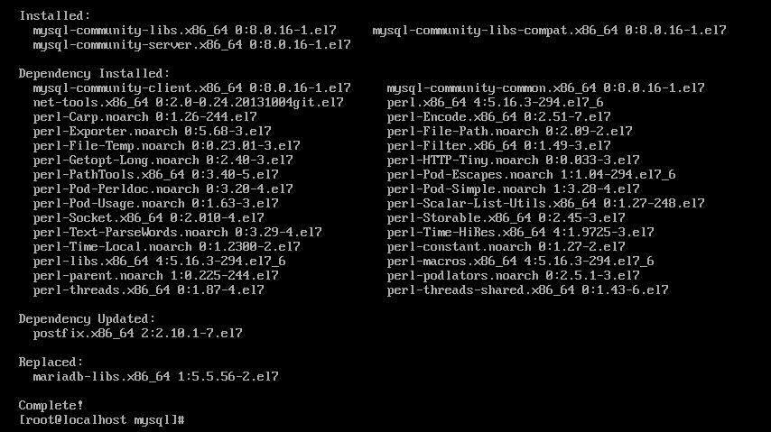

#### 第三步：启动MySQL服务器

使用以下命令启动MySQL服务器：

shell> systemctl start mysqld

您可以使用以下命令检查MySQL服务器的状态：

shell> systemctl status mysqld

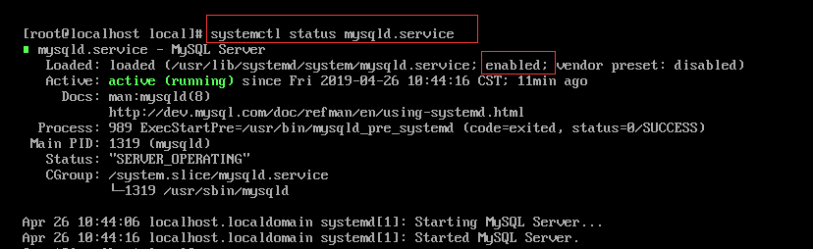

查看MySQL是不是开机自启，可以执行命令查看开机自启列表

|  |  |
| --- | --- |
| 1 | systemctl list-unit-files|grep enabled |

#### 第四步:密码操作

此时如果要进入MySQL的日志文件得到root用户的初始密码【初始密码必须重设才有操作msql的权限】，输入命令

grep "password" /var/log/mysqld.log

https://img2018.cnblogs.com/blog/1211766/201904/1211766-20190426110103025-2079200650.png

Localhost后有个空格不是密码，得到密码后，登录mysql，输入命令

mysql -uroot -p

然后回车，提示你输入密码，记得不要输错，输入时密码是不显示的。登录成功如下图

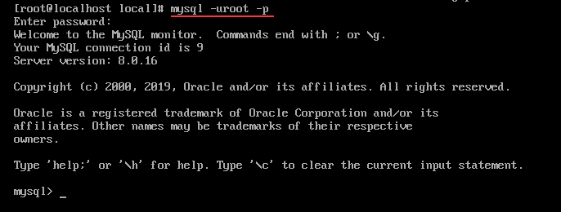

此时，你需要给你的MySql重新设置密码，因为MySQL默认的就是必须修改密码后才能操作数据库。

https://img2018.cnblogs.com/blog/1211766/201904/1211766-20190426111616751-440047914.png

ALTER USER 'root'@'localhost' IDENTIFIED BY ‘Tancanghai@123999.’;

设置密码的时候需要遵守MySQL密码设置规范，如果不符合规范是不能修改成功的。

如下图，我将密码设置为123456，它提示我 密码不符合规范

https://img2018.cnblogs.com/blog/1211766/201904/1211766-20190426110828614-685494354.png

查看密码规范

mysql> show variables like 'validate\_password%';

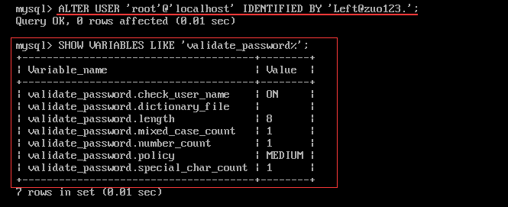

validate\_password\_dictionary\_file：用于验证密码强度的字典文件路径；

validate\_password\_length：密码最小长度，参数默认为8，它有最小值的限定；

validate\_password\_mixed\_case\_count：密码至少要包含的大写字母和小写字母的个数；

validate\_password\_number\_count 密码至少要包含的数字个数；

validate\_password\_policy：密码强度等级检查；（默认是1，即MEDIUM）

validate\_password\_special\_char\_count：密码至少要包含的特殊字符个数；

这时候就可以设置简单的密码了，比如123456

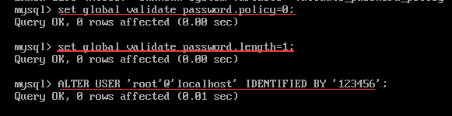

#### 第五步：设置允许远程连接。

如果直接使用命令：**GRANT ALL PRIVILEGES ON \*.\* TO 'root'@'%' IDENTIFIED BY 'password';**会提示一个语法错误，有人说是mysql8的分配权限不能带密码隐士创建账号了，要先创建账号再设置权限。也有的说8.0.11之后移除了grant 添加用户的功能。

创建新用户 tancanghai

(1)第一种方式：创建用户：CREATE USER 'tancanghai'@'%' IDENTIFIED BY 'Tancanghai@123999.';

**允许远程连接**：GRANT ALL ON \*.\* TO 'admin'@'%';  
(2) 第二种方式：本人测试过，使用

服务端登录MySQL，use mysql;然后执行select user,host from user可查看用户及对应允许访问主机

然后执行update user set host = '%' where user ='root';允许任何外部可访问；

也可以修改

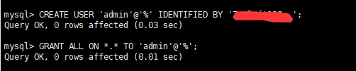

 如果使用客户端连接提示了plugin caching\_sha2\_password错误，这是因为MySQL8.0的密码策略默认为caching\_sha2\_password

 使用命令修改策略

ALTER USER 'tancanghai'@'%' IDENTIFIED WITH mysql\_native\_password BY 'Tancanghai@123999.';

箭头指的两个用户是我修改过的

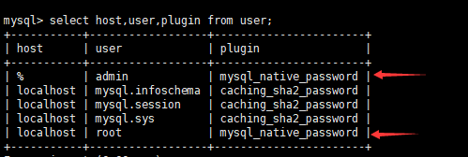

**然后**

检查防火墙：firewall-cmd --list-all

设置允许访问3306端口

firewall-cmd --add-port=3306/tcp --permanent

#重启防火墙

systemctl restart firewalld

，测试连接成功!!